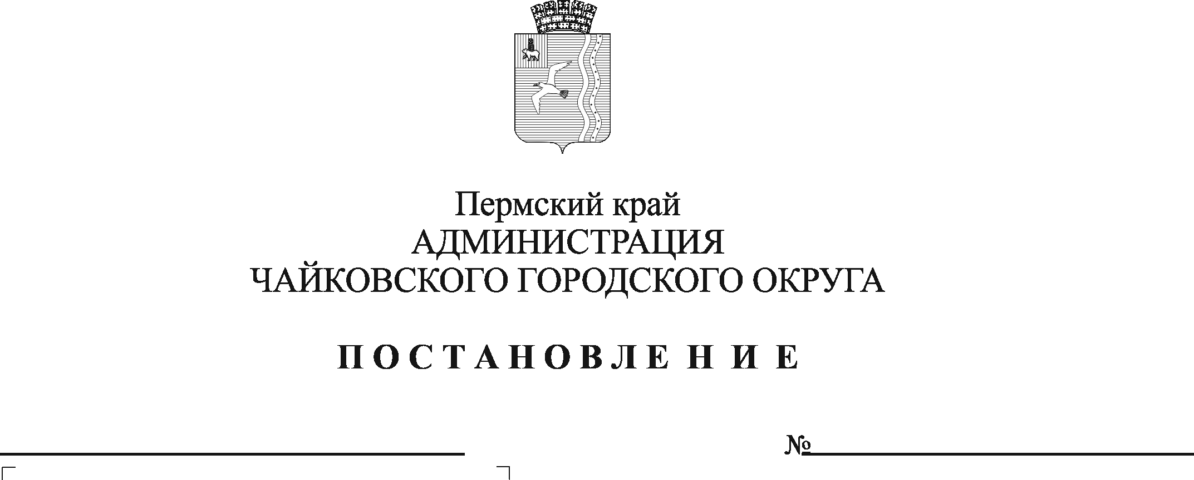

**О внесении изменений в Положение о системе оплаты труда и стимулирования работников Муниципального казенного учреждения «Чайковское управление капитального строительства», утвержденное постановлением администрации Чайковского городского округа от 13.02.2020 № 139/1**

На основании Федерального закона от 6 октября 2003 г. № 131-ФЗ «Об общих принципах организации местного самоуправления в Российской Федерации, Устава Чайковского городского округа, в соответствии с решением Чайковской городской Думы от 19 декабря 2018 r. № 96 «Об оплате труда работников муниципальных учреждений Чайковского городского округа», решением Думы Чайковского городского округа от 22 марта 2023 г. № 681 «О внесении изменений в решение Думы Чайковского городского округа от 14.12.2022 № 669 «О бюджете Чайковского городского округа на 2023 год и на плановый период 2024 и 2025 годов»

ПОСТАНОВЛЯЮ:

1. Внести в Положение о системе оплаты труда и стимулирования работников Муниципального казенного учреждения «Чайковское управление капитального строительства», утвержденное постановлением администрации Чайковского городского округа от 13 февраля 2020 г. № 139/1 (в редакции постановлений администрации Чайковского городского округа от 12.04.2021 № 330, от 24.05.2021 № 506, от 08.11.2021 № 1157, от 24.01.2022 № 74, от 18.04.2022 № 413, от 31.10.2022 № 1181) (далее – Положение), следующие изменения:

1.1. пункт 1.1. изложить в следующей редакции:

«1.1. Настоящее Положение о системе оплаты труда и стимулирования работников Муниципального казенного учреждения «Чайковское управление капитального строительства» разработано на основании:

- статей 135, 144, 147 Трудового кодекса Российской Федерации;

- статьи 53 Федерального закона от 6 октября 2003 г. № 131-ФЗ «Об общих принципах организации местного самоуправления в Российской Федерации»;

- Постановления Министерства труда и социального развития Российской Федерации от 21 августа 1998 г. № 37 «Об утверждении квалификационного справочника должностей руководителей, специалистов и других служащих»;

- Приказа Министерства здравоохранения и социального развития Российской Федерации от 6 августа 2007 г. № 525 «О профессиональных квалификационных группах и утверждении критериев отнесения профессий рабочих и должностей служащих к профессиональным квалификационным группам»;

- Приказа Министерства здравоохранения и социального развития Российской Федерации от 29 мая 2008 г. № 247н «Об утверждении профессиональных квалификационных групп общеотраслевых должностей руководителей, специалистов и служащих»;

- Приказа Министерства труда и социальной защиты Российской Федерации от 17 ноября 2020 г. № 803н «Об утверждении профессионального стандарта «Руководитель строительной организации»;

- Приказа Министерства труда и социальной защиты Российской Федерации от 10 сентября 2015 г. № 626н «Об утверждении профессионального стандарта «Эксперт в сфере закупок»;

- Приказа Министерства труда и социальной защиты Российской Федерации от 18 июля 2019 г. № 504н «Об утверждении профессионального стандарта «Специалист в области планово-экономического обеспечения строительного производства»;

- Решения Чайковской городской Думы от 19 декабря 2018 г.№ 96 «Об оплате труда работников муниципальных учреждений Чайковского городского округа»;

- Постановления администрации города Чайковского от 11 февраля 2019 г. № 153 «Об оплате труда рабочих муниципальных учреждений Чайковского городского округа»;

- иных нормативных правовых актов, содержащих нормы трудового права.»;

1.2. пункт 7.2. изложить в следующей редакции:

«7.2. Размер базового должностного оклада директора учреждения определяется на основании схемы должностных окладов:

|  |  |  |  |
| --- | --- | --- | --- |
| Должность | Размер базового должностного оклада, руб. | | |
| с 01.04.2023 | с 01.07.2023 | с 01.10.2023 |
| Директор | 30507 | 31422 | 32396 |

».

1.3. пункт 7.3. изложить в следующей редакции:

«7.3. Размер базового должностного оклада заместителя директора по производству, заместителя директора по экономическим вопросам учреждения устанавливается директором учреждения на 30 % ниже базового должностного оклада директора на основе требований к профессиональной подготовке и уровню квалификации, которые необходимы дня осуществления соответствующей профессиональной деятельности, а также с учетом сложности и объема выполняемой работы. Размер должностного оклада заместителя директора по производству, заместителя директора по экономическим вопросам составляет:

|  |  |  |  |
| --- | --- | --- | --- |
| Должность | Размер базового должностного оклада, руб. | | |
| с 01.04.2023 | с 01.07.2023 | с 01.10.2023 |
| Заместитель директора по производству | 21355 | 21996 | 22678 |
| Заместитель директора по экономическим вопросам | 21355 | 21996 | 22678 |

».

1.4. Приложение 1 к Положению изложить в новой редакции согласно приложению к настоящему постановлению.

2. Опубликовать постановление в газете «Огни Камы» и разместить на официальном сайте администрации Чайковского городского округа.

3. Постановление вступает в силу после его официального опубликования и распространяется на правоотношения, возникшие с 1 апреля 2023 г.

Глава городского округа -

глава администрации

Чайковского городского округа Ю.Г. Востриков

Приложение

к постановлению администрации Чайковского городского округа

от_______________№________

**СХЕМА**

**должностных окладов работников Муниципального казенного учреждения «Чайковское управление капитального строительства»**

|  |  |  |  |  |  |
| --- | --- | --- | --- | --- | --- |
| №  п/п | Квалификационные  уровни | Наименование должности | Размер тарифных ставок, окладов (должностных окладов), рублей | | |
| с 01.04.  2023 | с 01.07. 2023 | с 01.10. 2023 |
| 1 | 2 | 3 | 4 | 5 | 6 |
| 1. | Профессиональная квалификационная группа «Общеотраслевые профессии рабочих первого уровня» | | | | |
| 1.1 | Первый квалификационный уровень | Уборщик служебных помещений | 7668 | 7668 | 7668 |
| 2. | Профессиональная квалификационная группа «Общеотраслевые профессии рабочих второго уровня» | | | | |
| 2.1 | Первый квалификационный уровень | Водитель автомобиля | 8537 | 8537 | 8537 |
| 3. | Профессиональная квалификационная группа «Общеотраслевые должности служащих третьего уровня» | | | | |
| 3.1 | Первый квалификационный уровень | Документовед | 7820 | 8055 | 8305 |
| 3.2 | Третий квалификационный уровень | Инженер по надзору за строительством I категории  Экономист по планированию I категории  Юрисконсульт I категории | 9227  9227  8984 | 9504  9504  9254 | 9799  9799  9541 |
| 4. | Должности работников , не включенные в профессиональные квалификационные группы | | | | |
| 4.1 |  | Главный инженер | 9984 | 10284 | 10603 |
| 4.2 |  | Директор  Заместитель директора по производству  Заместитель директора по экономическим вопросам | 30507  21355  21355 | 31422  21996  21996 | 32396  22678  22678 |
| 4.3. |  | Инженер-сметчик I категории  Контрактный управляющий | 9227  9227 | 9504  9504 | 9799  9799 |